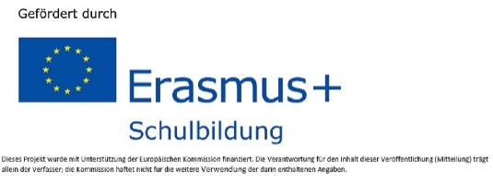
Erasmus+ Projekt
2017-2020:

“Be a Responsible Citizen in the Digital World of Tomorrow”
Warum wir dieses Projekt durchführen.
Unser Projekt geht von der Beobachtung aus, dass trotz der Verbreitung und Verfügbarkeit eines großen Spektrums digitaler Medien immer noch Defizite bezüglich entsprechender ICT-Kompetenzen bestehen und das Bewusstsein für Chancen und Risiken bei allen schulischen Akteuren insgesamt noch nicht ausgereift ist.
Die Entwicklung digitaler Medien schreitet schnell voran und eröffnet viele Chancen in der Bildungstechnologie. Ihre Auswirkungen zeigen sich in unserem alltäglichen Leben, in unserer veränderten Kommunikationsstruktur, aber auch in unserem veränderten sozialen Umgang. Es zeigt sich aber auch dass die Wirklichkeit die Schule in gewisser Weise überholt hat: die Bildung berücksichtigt oft nicht ausreichend, dass Digitalisierung und Globalisierung unsere Arbeitswelt und Gesellschaft verändert haben. Dies ist ein fortlaufender Prozess, von dem sich Teile der Bevölkerung -auch SchülerInnen- abgehängt fühlen und nicht mehr mitkommen, wobei die Schulen diesem Prozess nur bedingt gerecht werden. Auf der anderen Seite sind auch Elternhäuser gefragt, die über die Modalitäten, die rechtlichen Grundlagen sowie die erforderlichen sozialen Kompetenzen der Nutzung digitaler Medien häufig nicht Bescheid wissen. Digitale Medien fordern daher Schulen mit ihren Erziehungs- und Bildungskonzepten heraus.
Neben den Chancen und Herausforderungen lauern aber auch Gefahren für die Nutzer, insbesondere für Schüler und SchülerInnen, da sie häufig nicht mit den rechtlichen Grundlagen vertraut sind. Dies gilt nicht nur für unsere Schule oder all die anderen Schulen in Deutschland, sondern europaweit bzw. weltweit.
Wir haben uns daher als Erasmus+-Team mit fünf weiteren EU Staaten (Finnland, Italien, Polen, Griechenland und Kroatien) für das Projekt mit dem Themenschwerpunkt „Digitales Lernen“ und „Digital Citizenship“ entschieden. Wir halten das Thema für den Umgang mit digitalen Medien, die Möglichkeiten der Nutzung im schulischen Alltag und im Hinblick auf Berufsbildungsperspektiven für relevant. Hierbei stützen wir uns auch auf die Leitlinien „Europa 2020“der Europäischen Kommission.
Doch was versteht man unter digitalen Medien oder auch „Neuen Medien“ und wie werden sie genutzt?
Digitale Medien, aus technischer Sicht, sind, wie auch im Diagramm erkennbar, Handy, Smartphone, Laptop, Tablet, E-Books… Sie sind technische Medien (Hardware) kombiniert mit digitalen Codes, also ausgestattet mit einer elektronischen Infrastruktur, die neben digitalen Anwendungen einen Informationsaustausch und Kommunikation ermöglichen.
In welchem Maße sich die Onlinenutzung in den letzten Jahren verändert hat, geht aus der Darstellung des Medienpädagogischen Forschungsverbundes Südwest mpfs (https://www.mpfs.de/studien/jim-studie/2016/) hervor:
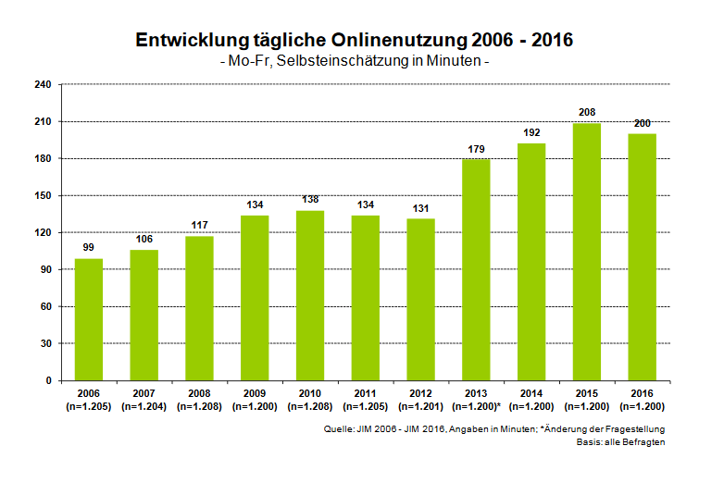
Mit digitalen Medien bzw. digitalen Technologien sind vor allem Jugendliche und damit auch die meisten SchülerInnen unserer Schulen durch die Verwendung zuhause, in der Freizeit und in der Schule vertraut, auch wenn die Verfügbarkeit digitaler Medien in den Schulen unterschiedlich ist. Einen Überblick über den Besitz sowie die Nutzung sogenannter „Mobile Devices“ geben folgende Diagramme des Medienpädagogischen Forschungsverbundes Südwest (https://www.mpfs.de/studien/jim-studie/2016/):

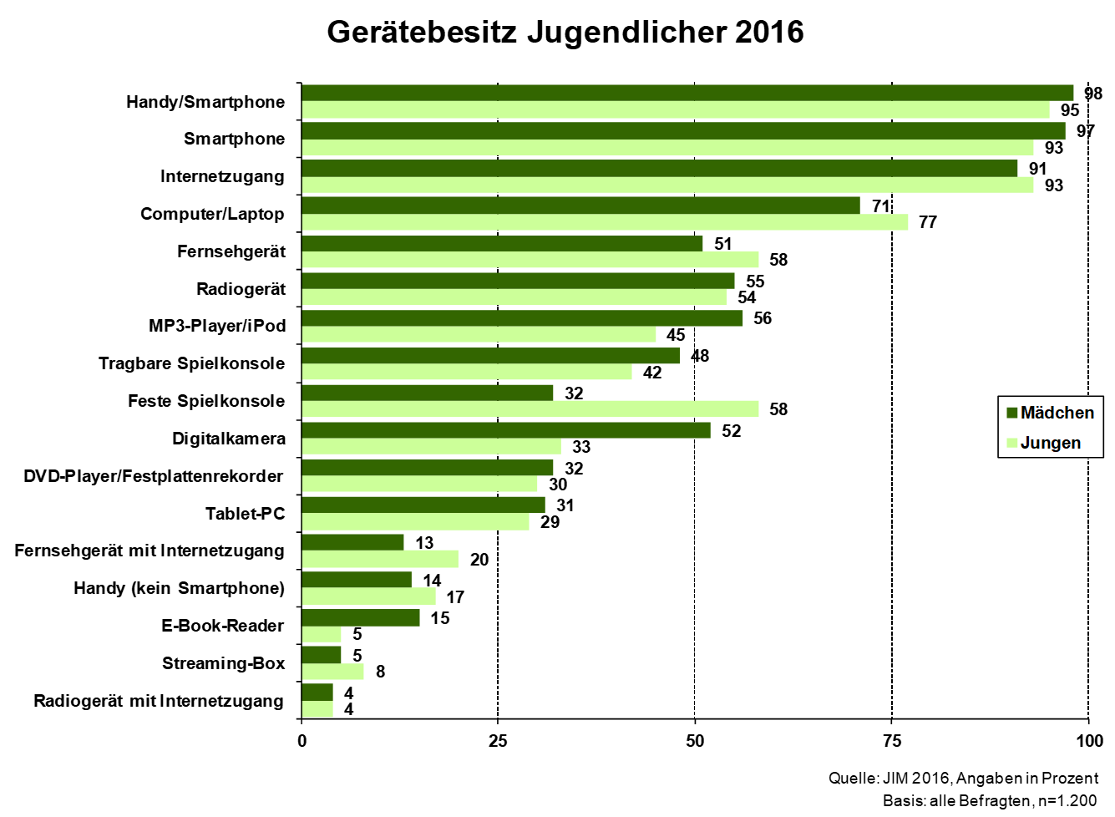

Aufgrund der intensiven Nutzung digitaler Medien ergeben sich weitere Herausforderung für die Gesellschaft und für unsere Schulen.
SchülerInnen sind sich oft der Risiken nicht bewusst und können ihre digitalen Medien, wie Smartphone oder Tablet zum Lernen nicht effektiv nutzen. Stattdessen nutzen sie ihre digitalen Geräte zum Spielen und für ihren Kontakt mit Freunden. Dabei zeigt sich, dass SchülerInnen oft nicht wissen, welche Chancen sich durch digitale Medien für Lernen, Lerntechniken oder berufliche Skills ergeben, sie von der Vielfalt der Anwendungsmöglichkeiten digitalen Medien überfordert sind, einer Suchtgefahr ausgesetzt sind und ihre realen sozialen Kontakte leiden.
Eine Dimension der Risiken stellt das Phänomen des Cybermobbings dar. Cybermobbing ist eine exzessive Form von Mobbing, bei der die SchülerInnen einem enormen Leidensdruck ausgesetzt sind, dem sie oft nicht durch einen Wechsel in ein neues soziales Umfeld entgehen können. So soll unser Projekt dazu dienen, unter Nutzung offener und flexibler Lernkonzepte, Lernprozesse anzustoßen, die die Individualität der SchülerInnen fördern und fordern, Chancen und Gefahren des Medienwandels erfahren lassen und diese kennenzulernen und zu lernen, damit umzugehen. So haben wir bei unserem ersten Projekttreffen in Finnland Filme, ein E-Book und Arbeitspapiere erstellt und eine gemeinsame Charta der Netiquette erarbeitet, die ein ethisch-moralisches Wertesystem für die digitale Kommunikation zu Grunde legen. Wir haben Materialien erstellt, die nicht nur SchülerInnen, sondern auch Eltern mögliche Gefahren der Nutzung digitaler Medien verdeutlichen. Im Folgenden werden wir auch Strategien für die Arbeit mit den Medien und Schutzmechanismen bei Mobbing oder Suchtverhalten erarbeiteen.
Auch einige LehrerInnen fühlen sich im Umgang mit digitalen Medien unsicher bzw. überfordert. So verzichten einige LehrerInnen auf die Nutzung von PCs, Beamern, Whiteboards etc. und setzen vor allem oder ausschließlich auf analoge Medien. Hier wird deutlich, dass es auch für LehrerInnen zunehmend wichtiger wird, sich mit der Entwicklung und Nutzung digitaler Medien auseinander zu setzen und digitale Kompetenzen zu erwerben, um sie gewinnbringend in den Unterricht einfließen zu lassen. Das Nichtwissen um digitale Fertigkeiten und digitale Medien kann angesichts der Entwicklung zu einer gesellschaftlichen Diskriminierung führen, wenn eine entsprechende Bildung der SchülerInnen nicht in das Bildungskonzept der Schulen aufgenommen würde.
Betrachtet man die Relevanz für den Unterricht, so zeigt sich die Bedeutung der Neuen Medien für den Unterricht darin, dass instruktions- und kognitionspsychologische Theorien zur Förderung der Lehr- und Lernprozesse immer wichtiger werden. Sie ermöglichen angesichts inhomogener Klassenstrukturen sowohl für SchülerInnen, als auch für LehrerInnen insbesondere Chancen bei der individuellen Förderung. Dies gilt umso mehr in sogenannten „Internationalen Klassen“ bei der Vermittlung von Deutsch als Zweitsprache. Hier helfen Verschiedene Apps bei der Sprachentwicklung Jugendlicher, die Deutsch als Zweitsprache erlernen. Wir arbeiten in unserer Internationalen Klasse mit „Hallo Deutsch für Kinder“ von phase 6, was uns eine Binnendifferenzierung im Erlernen der deutschen Sprache ermöglicht. Nicht alle SchülerInnen haben eine entsprechende Grundschulzeit aufzuweisen und müssen daher auch noch unterschiedliche Lernstrukturen erwerben, was eine Differenzierung notwendig macht. Ebenso müssen wir, wie in jedem Unterricht, von unterschiedlichem Leistungsvermögen ausgehen. Beim Arbeiten mit „Hallo Deutsch für Kinder“ hilft hier z.B. ein Smartphone, wenn nicht für alle SchülerInnen Tablets zur Verfügung stehen. Dieses besitzt so gut wie jeder Schüler und jede Schülerin. Sie können ihre Aussprache überprüfen und üben, ebenso ihr Hörverstehen. Aber auch im Unterricht der deutschsprechenden SchülerInnen ist die Arbeit mit digitalen Medien, verbunden mit verschiedenen Programmen und Web 2.0 Tools für das Lernen und die Binnendifferenzierung hilfreich. Daher haben wir uns in unserem Erasmus+ Projekt das Erlernen und die Arbeit mit verschiedenen Programmen und Tools als ein Ziel für die Arbeit in den drei Projektjahren gesetzt. Wir benutzen entsprechend der Arbeitsphase verschiedene Werkzeuge, über die wir eine Zusammenstellung in „mindmeister“ angefertigt haben.
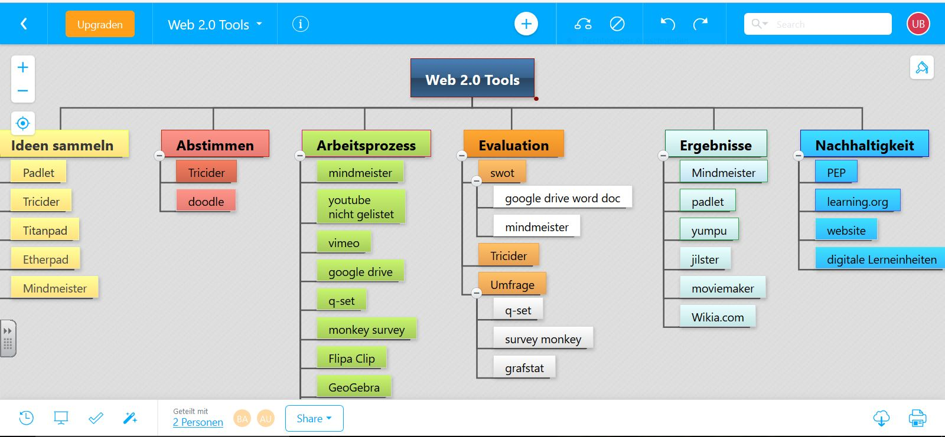
Der zunehmende Einfluss digitaler Medien auf unseren Alltag, auf unser Handeln, auf unsere sozialen Kontakte und auf unser Denken und Fühlen, sowie die unreflektierte Forderung der Nutzung digitaler Medien hat uns einerseits betroffen gemacht, andererseits dafür sensibilisiert das Thema im Rahmen eines Projektes mit europäischen Partnern durchzuführen. Wir sehen die Chancen und Möglichkeiten, möchten der Chancen und Potentiale für den Unterricht, möchten aber die Gefahren berücksichtigt sehen.
Die Vermittlung strategischer und integrierter ICT-Kompetenzen, sowie die Bereitschaft zu erzeugen, die soziale Verantwortung zu übernehmen, die man in der digitalen Welt von heute und morgen tragen muss, wird zu einer wichtigen Aufgabe der Schule und ist daher Teil unseres Projektes. Ohne diese „Digital Citizenship“ ist Teambildung und Teamarbeit, wie sie im Rahmen der Entwicklung im Berufsleben und im gesellschaftlichen Leben immer bedeutender wird, nicht möglich. Dazu gehört ein sicherer, sozialer, verantwortungsbewusster Umgang mit digitalen Medien und das Erlernen sozialer Kompetenzen, die für die Zusammenarbeit und für den Zusammenhalt wichtig sind.
Was die Relevanz für LehrerInnen betrifft, so ist unsere Zielsetzung des Projekts, durch einen Einblick in die Bildungssituation und die Unterrichtsgestaltung anderer europäischer Schulen (Job-Shadowing) Inspirationen für die Weiterentwicklung der eigenen Unterrichtskonzepte zu gewinnen. Durch die internationale Zusammenarbeit, das Kennenlernen von Lern- und Unterrichtsmethoden, sowie pädagogischer Ansätze zur Vermittlung der Schlüsselkompetenzen und Skills des digitalen Lernens werden wir so auch den europäischen Leitzielen zu Bildung, Beschäftigung und Innovation gerecht.
Wir erwarten, dass unsere Schülerinnen und Schüler sowie weitere Teilnehmer unseres Projektes erfahren, wie wichtig es ist, digitale Medien verantwortungsvoll in der Kenntnis der Gefahren zu nutzen, um möglichst viele Vorteile berücksichtigen zu können, die sie uns für die persönliche Entwicklung bieten und inwiefern sie ein Mittel sein können, um zur lokalen Gemeinschaft beizutragen.
Alle Beteiligten werden die Chancen und Möglichkeiten, die das Lernen mit neuen Medien (eLearning) bieten, kennenlernen und erfahren, dass ihre Anwendung substitutiv zur Förderung von Lehr- und Lernprozessen unabdingbar ist und die Leistungsfähigkeit, Kreativität und Motivation der Schülerinnen und Schüler erhöht werden kann.
Wir erwarten, dass unsere Schülerinnen und Schüler sowie weitere Teilnehmer unseres Projektes wissen, wie wichtig es ist, digitale Medien verantwortungsvoll zu nutzen, um alle Vorteile zu berücksichtigen, die sie uns für die persönliche Entwicklung bieten sowie ein Mittel sein können, um zur lokalen Gemeinschaft beizutragen, aber sie mit allen möglichen Gefahren bekannt zu machen.

Im Rahmen des Projektes haben wir mit GrafStat eine Umfrage unter den beteiligten Schulen durchgeführt. Die Fragen wurden von den SchülerInnen des Inda-Gymnasiums zusammengestellt und an alle Partner per Link verschickt. Die Umfrage kann auf der Schulwebsite unter Erasmus+ Survey heruntergeladen werden. Uns ist bewusst, dass die Umfrage nicht repräsentativ ist, aber sie ermöglicht den Erasmus+ ProjektteilnehmerInnen einen Einblick in die Nutzung der Mobile Devices der Partner. Wir nehmen die Umfrage, sowie die Ergebnisse in den Anhang.

Uta Steinel-Schrenk (Inda-Gymnasium, Aachen, Deutschland),
Ferdinando Cabrini (IIS Albert Einstein, Turin, Italien),
Spyros Blatsios (Platon M.E.P.E., Katerini Griechenland),
Jari-Pekka Kanninen (Pätäjeveden Yläaste, Pätäjevesi, Finnland),
Monika Jach (Gminne Gimnazjum, Rozwienica, Polen),
Petra Kokeza (Srednja ŝkola Bol, Bol, Kroatien)

Fragebogen: Mobile Devices

1. Which mobile devices do you normally use?

 | tablet |  | nothing
 | PC |  | something else
 | mobile phone

2. How often do you use them?

hours per day

3. What do you use them for?

 | for researching something |  | for listening to music
 | for gaming |  | for homework
 | for chatting |  | for something else
 | for social media |  | for nothing

4. When did you get your first smartphone?

years ago

5. Which social media do you prefer?

 | Instagram |  | Houseparty
 | Snapchat |  | Skype
 | Facebook |  | Whatsapp
 | Twitter |  | Line
 | Tumblr |  | Telegram
 | Youtube |  | Something else
 | Pinterest

6. What would you do if someone unknown texted you?

 | ignore |  | inform my parents/friends about it
 | text back

7. Have you ever been a victim of cyberbullying?

 | yes |  | no

8. If you were a victim of cyberbullying, what would you do against that?

 | I have never been a victim of cyberbullying |  | I'd do something against it
 | I'd ignore it |  | I'd go to the police
 | I'd tell about it to someone |  | I'd talk to a teacher about it

9. Have you ever cyberbullied someone?

 | no |  | I was part of it
 | yes

10. What do you think about (cyber-)bullying in general?

 | It's very bad |  | It's good
 | It's bad |  | It's very good
 | I don't care

Der Fragebogen ist jetzt:
noch nicht fertig
fertig zum Abschicken
Formularende
Dieses Formular wurde mit GrafStat (Ausgabe 2017 / Ver 4.428) erzeugt.
Ein Programm v. Uwe W. Diener 03/2017.
Informationen zu GrafStat: http://www.grafstat.de

Grundauswertung Teil 1 der Befragung:
1. Which mobile devices do you normally use?

1) MW
tablet 67 (29,52%)
PC 113 (49,78%)
mobile phone 192 (84,58%)
nothing 3 (1,32%)
something else 10 (4,41%)
____________ ______________
Nennungen (Mehrfachwahl möglich!) 385
geantwortet haben 227
ohne Antwort 1

2. How often do you use them?
2) MZ: Antworten 226
ohne Antwort 2
Minimum 0
Maximum 420
Mittelwert 6,371

3. What do you use them for?
3) MW
for researching something 117 (51,54%)
for gaming 113 (49,78%)
for chatting 180 (79,30%)
for social media 137 (60,35%)
for listening to music 157 (69,16%)
for homework 130 (57,27%)
for something else 24 (10,57%)
for nothing 2 (0,88%)
____________ ______________
Nennungen (Mehrfachwahl möglich!) 860
geantwortet haben 227
ohne Antwort 1

4. When did you get your first smartphone?
4) MZ
Antworten 222
ohne Antwort 6
Minimum 0
Maximum 999
Mittelwert 11,083

5. Which social media do you prefer?
5) EW
Instagram 48 (21,15%)
Snapchat 27 (11,89%)
Facebook 62 (27,31%)
Twitter 1 (0,44%)
Tumblr 2 (0,88%)
Youtube 49 (21,59%)
Pinterest 1 (0,44%)
Houseparty 0 (0,00%)
Skype 3 (1,32%)
Whatsapp 32 (14,10%)
Line 0 (0,00%)
Telegram 0 (0,00%)
Something else 2 (0,88%)
____________ ______________
Summe 227
ohne Antwort 1

6. What would you do if someone unknown texted you?
6) EW
ignore 99 (43,61%)
text back 52 (22,91%)
inform my parents/friends about it 76 (33,48%)
____________ ______________
Summe 227
ohne Antwort 1

7. Have you ever been a victim of cyberbullying?
7) EW
yes 22 (9,73%)
no 204 (90,27%)
____________ ______________
Summe 226
ohne Antwort 2

8. If you were a victim of cyberbullying, what would you do against that?
8) EW
I have never been a victim of cyberbullying 117 (52,23%)
I'd ignore it 22 (9,82%)
I'd tell about it to someone 33 (14,73%)
I'd do something against it 11 (4,91%)
I'd go to the police 34 (15,18%)
I'd talk to a teacher about it 7 (3,13%)
____________ ______________
Summe 224
ohne Antwort 4

9. Have you ever cyberbullied someone?
9) EW
no 203 (89,43%)
yes 10 (4,41%)
I was part of it 14 (6,17%)
____________ ______________
Summe 227
ohne Antwort 1

10. What do you think about (cyber-)bullying in general?
10) EW
It's very bad 181 (80,09%)
It's bad 23 (10,18%)
I don't care 17 (7,52%)
It's good 2 (0,88%)
It's very good 3 (1,33%)
____________ ______________
Summe 226
ohne Antwort 2

